Федеральное государственное бюджетное образовательное учреждение
высшего образования
«Тамбовский государственный технический университет»
Политехнический лицей-интернат

ИНДИВИДУАЛЬНЫЙ ПРОЕКТ

«Девайс - помощник при игре на скрипке»

Работу выполнила: Абрамова Екатерина
ученица 10 «А» класса
Куратор: Болтнев Юрий Викторович
должность: педагог дополнительного образования

Тамбов 2023
СОДЕРЖАНИЕ
ВВЕДЕНИЕ ……………………………………………….………….….3
1. СКРИПКА, МЫШЦЫ. ПЕРСПЕКТИВЫ КОРСЕТА...….…5
1.1 Звукоизвлечение………………………….……...…….…5
1.2 Техника ……………………………………………..….…6
1.3 Естественность положения рук……………………….…7
1.4 Причины возникновения мышечной напряженности у начинающих…………………………………….………….…8
1.5 О работе и свойствах мышц……………………….…….9
1.6 Сравнение с аналогами………………………….…..….13
2. ИЗГОТОВЛЕНИЕ КОРСЕТА…………………………………..….14
2.1. Создание чертежа корсета …………………………….....14
2.2. Подготовка материалов……………………………….....16
2.3. Сборка девайса……………………………………….…...16
ЗАКЛЮЧЕНИЕ …………………………………………………….…18
СПИСОК ИСПОЛЬЗУЕМОЙ ЛИТЕРАТУРЫ………………………19

Введение
Актуальность
По данным ВЦИОМ: почти каждый второй хочет дать своим детям музыкальное образование.
Благодаря девайсу-помощнику, юные и начинающие скрипачи научатся следить за тем, чтобы плечи не поднимались, и из-за этого не было зажимов. Обучение будет проходить безболезненно.
Проблема
Ребёнку трудно разграничивать те или иные физиологические состояния своих мышц. Игра на скрипке менее естественна для организма, чем игра на фортепиано или на виолончели, поскольку руки вовремя игры подняты, скрипка поддерживается подбородком. От этого часто происходят зажимы плеч спины, усталость в руках. Из-за зажимов, плечи поднимаются, руки также напряжены, звук получается не качественный и не мелодичный. Боль в спине затрудняет дальнейшее обучение.
Цель
Создать девайс - помощник для удержания плеч при выполнении упражнений.
Задачи:
- Найти и изучить информацию по данной теме.
- Изучить аналоги.
- Создать чертёж.
- Продумать сборку устройства.
- Поэтапно собрать устройство.
- Проверить работоспособность продукта.
Целевая аудитория
Мой проект предназначен для юных скрипачей, которые только начинают играть на скрипке, и испытывают трудности с плечами.
Методы
В данном проекте были использованы методы теоретического уровня: изучение и обобщение, анализ, синтез, моделирование; методы эмпирического уровня: наблюдение, описание, сравнение.
Глава 1
Скрипка, мышцы. Перспективы корсета.
1.1. Звукоизвлечение.
Звучание скрипки очень красиво и по своей певучести и выразительности может соперничать с человеческим голосом. Именно сходства звучания скрипки и человеческого голоса добивались многие знаменитые скрипачи. Как писал Б. В. Асафьев, «Когда говорят про скрипача: у него скрипка поёт, – вот высшая ему похвала». Именно мастерство звукоизвлечения имеет ключевое значение, когда говорится о профессионализме скрипача. От качества звука зависят и интонирование, и стиль, и создание художественного образа произведения. Проблему звукоизвлечения нельзя назвать чисто технической, она, скорее, художественная. Звук зависит не столько от техники, сколько от художественного мышления и творческого подхода скрипача к исполняемому произведению. Поэтому занятия по классу скрипки важно начинать с гамм и технических упражнения, а завершать произведениями крупной формы. Благодаря такому подходу у учащихся будет формироваться правильное представление о процессе звукоизвлечения. Существует мнение, что самой высокой ценностью обладает тот скрипичный звук, который максимально приближен к пению. Но это не совсем так. Как писал А. И. Ямпольский, «скрипка у тебя должна звучать так, как у хорошего итальянского певца, который поет, будто играет на скрипке». Скрипка обладает гораздо более обширными тембральными характеристиками, чем человеческий голос. Певец обладает одним тембром, тогда как у скрипки их четыре – по числу струн. При этом скрипач может изменять и варьировать тембры даже в пределах одной струны.

1.2 Техника.
Начальному периоду обучения на музыкальных инструментах, и в частности скрипке, в детских музыкальных школах и школах искусств посвящено огромное количество различной методической литературы. В области скрипичной педагогики превосходно работали Л. Ауэр, В.Ю. Григорьев, С.О. Мильтонян, К.Г. Мострас, П.С. Столярский, К. Флеш, А.И. Ямпольский, Ю.И. Янкелевич и многие др. Их идеи изложены и взяты за основу авторами современных методических и учебных пособий по игре на скрипке. Трудность овладения игровыми навыками скрипача общеизвестна. Необходимость острой чувствительности мышц, диктуемая уникальными возможностями этого удивительного музыкального инструмента, при неестественном положении рук приводит к большим сложностям.
Многие педагоги указывают ученику на то, что ему необходимо, но не всегда помогают найти путь к достижению цели в формировании исполнительских навыков и освоении игре на скрипке. Одним из основных принципов работы с учеником является воспитание технического и художественного равновесия во всех изучаемых исполнительских приемах. Это осуществляется на основе сознательной работы ученика и целенаправленного внимания к этой проблеме учителя. В свою очередь, сознательное отношение к игре ученика воспитывается на предслышании и предощущениях. Одним из главных недостатков в работе молодых педагогов является не совсем ясное представление пути развития исполнительской техники (имеется в виду различия между понятиями техника как возможность двигательного аппарата скрипача и техники художественной, в которой каждый элемент должен быть наполнен музыкой). Первым недостатком здесь является отсутствие внимания к пластичности мышц тела в целом. Само понятие «техника» следует рассматривать всеобъемлюще: от формирования конкретного звучания и управления им – до овладения всем арсеналом технических средств и приемов; от «умения подчинять моторные навыки творческим целям» до «способности музыканта свободно интерпретировать художественный образ». Формирование управляемого технического аппарата возможно только на основе строгого подчинения двигательных действий рук основным физиологическим закономерностям функционирования организма.
1.3. Естественность положения рук
Немногие детально исследовали двойственность ощущений учащихся, возникающие в двигательной сфере в повседневной жизни и при первых контактах с музыкальным инструментом. Современные школьники ведут малоподвижный образ жизни и часто их движения входят в противоречие с основными физиологическими закономерностями функционирования организма. В процессе обучения на скрипке очень часто говорится о естественности постановки рук и игровых приемов. В этом случае возникает вопрос: в чем состоит и как понимать естественность? Если мы обратим внимание на положение левой руки скрипача с вывернутым под корпусом скрипки локтем, то должны будем признать, что это положение само по себе является неестественным; в обыденной жизни такое положение руки может встретиться лишь в исключительных случаях.
Доказательством служит то обстоятельство, что при длительной нагрузке у учеников устает левая рука и именно потому, что ее положение с точки зрения естественности наиболее уязвимо.
Помимо чисто механических движений и соответствующих физических усилий требуется включать в работу тонкие мышечные движения. Нерационально сформированные двигательно-игровые приемы идут в противоречие с физиологическими принципами работы организма и основываются в большой степени на зрительном восприятии, чем на знаниях закономерностей двигательного процесса и физиологии человека. В связи с этим отсутствие должного воспитания физической культуры юного музыканта может привести к заболеваниям опорно-двигательного аппарата. Одним из наиболее распространенных заболеваний, полученных в школьные годы, является сколиоз. Болезнь может в значительной степени осложниться при неправильном контакте ученика с музыкальным инструментом. Говоря о естественности рук во время игры на скрипке, следует исходить из естественности положения рук в профессиональных условиях, а не в повседневной жизни. Тормозящие свободу игровых движений сокращения мышц можно разделить на две группы, внутри которых имеются бесконечные микроизмерения. Первая – противодействие мышц в ответ на всякую испытываемую нагрузку. Вторая – тоже представляет собой «ответ на испытываемую нагрузку», но имеет более определенное понятие и больше неприятных последствий – хватательный рефлекс. Сложность борьбы с этим рефлексом заключается в том, что по своей природе он является естественным. Следовательно, надо искать определенное состояние мышц, при котором с началом игровых движений хватательные рефлексы будут сведены к минимуму.
1.4. Причины возникновения мышечной напряженности у начинающих.
Самым большим злом в процессе обучения ученика игре на скрипке является напряжение мышц всего его тела. Это напряжение появляется с первых же уроков. Если такое напряжение вовремя не предупредить, оно может стать серьёзной помехой для правильного усвоения постановочных и игровых навыков. Зажатые руки неподатливы и не эластичны, выглядят на инструменте неуклюже. Напряжение мышц сказывается самым отрицательным образом на звукоизвлечении, интонации, вибрации, на смене позиций, на выполнении различных штрихов, ограничивает беглость пальцев, быстро вызывает утомление.
Как обычно поступает педагог? Он показывает, какой должна быть рука в свободном состоянии, и неустанно следит за выполнением своих указаний.
Постепенно вырабатывая игровые навыки, ученик начинает в какой-то мере «освобождать» руки. Но иногда, несмотря на все усилия педагога, напряжение не исчезает, а входит в привычку ученика, которая отрицательно влияет на всё его дальнейшее развитие.
Всегда ли появляется напряжение в мышцах ученика в начальный период его обучения?
Ответ на этот вопрос даёт сама практика. Довольно часто встречаются ученики, которые, не испытывая напряжения, легко приспосабливаются к инструменту и правильно усваивают постановку с первого же года обучения. Значит, есть причины, вызывающие напряжение в мышцах на первоначальной стадии обучения. Причины эти должны быть известны каждому педагогу. Поэтому необходимо хотя бы в общих черта ознакомиться с работой и свойствами мышц.
1.5 О работе и свойствах мышц.
Мышцы состоят из большого количества мышечных волокон, густо пронизанных кровеснабжающими капиллярами и нервными волокнами, соединяющими мышцу с центральной нервной системой.
Работой мышц называется их попеременное сокращение и расслабление. Сокращение сопровождается окислением питательных веществ, поступающих через кровь. Энергия, которая освобождается при этих реакциях, используется мышцей для очередных сокращений. При окислении в этом процессе участвует кислород, который поступает по дыхательным путям в кровь и разносится ею по всему организму.
Если мышца не работает, то для циркуляции крови раскрыта только небольшая часть капилляров, но, как только мышца начинает сокращаться, большая часть капилляров раскрывается. При этом увеличивается скорость тока крови. Таким образом, работа мышц тесно связана с обменом веществ, кровообращением, дыханием и прежде всего с деятельностью центральной нервной системы.
Мышца обладает тремя свойствами – эластичностью, сокращаемостью и напрягаемостью.
Эластичность – это способность мышц восстанавливать своё естественное состояние после прекращения воздействия на них внешних сил. Например, при нажатии на любую мышцу на ней образуется углубление, после прекращения нажатия мышца сама восстанавливает своё исходное состояние. Сокращаемость и напрягаемость – разные свойства. Так, при свободном сгибании руки в локтевом суставе двуглавая мышца плеча сокращается, но при этом остаётся на ощупь мягкой, не напряжённой. В таком состоянии рука может находиться довольно долго. Если же сгибать руку в том же суставе с целью показать силу и крепость своего «бицепса», то мышца руки, как бы преодолевая большую тяжесть, сильно напрягается и становится твёрдой. Следует отметить, что продолжительное время в таком состоянии мышца находиться не может из-за быстро наступающего утомления.
Всякое напряжение мышц сопровождается большой затратой энергии, количество которой расходуется в зависимости от силы и продолжительности действия нагрузки, которую испытывают мышцы.
Следовательно, напряжением мышц называется такое физиологическое их состояние, которое является их противодействием в ответ на всякую испытуемую ими нагрузку.
Но этой нагрузкой может оказаться не только физическое действие, как например преодоление тяжести, но и психическое состояние: страх, волнение, отчаяние и другие переживания, которые обычно вызывают непроизвольное напряжение мышц.
Плохо освоенные двигательные навыки тоже требуют затраты лишней энергии, гораздо большей, чем для них необходимо. Например, начинающий писать ребёнок напрягает все мышцы тела, вплоть до языка, тогда как навык писания требует участия мышц только кисти одной руки. То же можно часто наблюдать у ребёнка, который впервые берёт в руки скрипку. Для поддержания скрипки, имеющей незначительный вес, ребёнок часто включает мышцы всего тела, затрачивая массу лишней энергии, о чём свидетельствует быстрое утомление руки.
Итак, напряжение мышц может быть вызвано у ученика волнением, страхом, застенчивостью, неумением обращаться с инструментом, чрезмерным старанием, а также большим количеством требований, которые предъявляет к нему педагог. Следовательно, при работе с начинающим учеником педагог должен так продумать методику первоначального обучения, чтобы ею предупреждалась возможность возникновения перечисленных выше явлений. Другими словами, педагог должен учесть, что у каждого ученика могут возникнуть все эти явления, и быть готовым к их предотвращению.
На практике же часто бывает так, что педагог не придаёт особого значения тому, что ребёнок, который впервые пришёл к нему на урок, испытывает волнение, робость, смущение, вызванные новой, непривычной обстановкой. Подобное состояние обычно выражается в общей скованности, при которой все его мышцы могут оказаться напряжёнными ещё до знакомства с инструментом. Это первое, на что педагогу следовало бы обратить внимание. Но он считает такое состояние естественным, что оно со временем пройдёт, и, не теряя времени, с первого же урока приступает к постановке рук.
Когда педагог даёт ученику скрипку, то напряжение может усилиться за счёт хватательного рефлекса, чрезмерного старания и неумелого обращения с инструментом. Не придавая этому значения, педагог начинает показывать ученику правильное положение руки, пальцев, головы, ног. Каждое его указание ученик должен успеть осознать и выполнить, а если указаний даётся сразу много, то они представляют значительную трудность и могут вызвать у ученика ещё большее напряжение мышц.
Таким образом, педагог не предотвращает причины возникновения напряжения в мышцах ученика, а скорее усугубляет их, и постановка рук усваивается долго и не всегда правильно. Самый факт появления напряжения часто воспринимается как неизбежное зло в работе с начинающими, с которым надо бороться.
Основная ошибка неопытного педагога заключается в том, что, приступая к постановке, он видит перед собой только зажатую руку ученика, которой тот держит скрипку или смычок, и всё своё внимание обращает только на её освобождение. На самом же деле у ученика напряжены мышцы не одной руки, а всего корпуса, ног спины, шеи. Ребёнка надо освободить от общего напряжения и лишь после этого приступать к занятиям, иначе ощущение мышечного напряжения, испытанного на первом уроке, может связаться с навыком держания скрипки и от него будет очень трудно избавиться.
С постановкой рук не следует торопиться. Нужно дать ученику возможность освоиться в новой обстановке. Первые уроки должны вызвать у ученика только положительные эмоции.
До освоения навыков постановки надо дать ученику представление, что такое свободное состояние мышц (чтобы он знал, к чему стремиться) показав ему на примере, что любое действие можно выполнить напряжёнными и свободными мышцами. При многократных подобных упражнениях на каждом уроке ученик постепенно научится сам контролировать состояние своих мышц и освобождать их от напряжения. Добиваясь свободы движений рук, не следует смешивать понятия активной свободы мышц с их излишней расслабленностью, при которой мышцы становятся инертны и вялы. Контроль за состоянием своих мышц ученик должен вырабатывать с первого дня обучения, тогда этот контроль перейдёт в необходимую привычку.
1.6. Сравнение с аналогами.
Аналогов на российском рынке не так много. Большинство из них направлены именно на исправление дефектов спины. Аналогами девайс - помощника являются различного рода корсеты. Они предназначены для людей с больной, искривлённой спиной. Функции ортопедического корсета: стабилизировать позвоночник, поддерживать позвоночный столб в физиологически правильном положении при ослабленном мышечном тонусе длинных мышц спины, перераспределить нагрузку с различных отделов позвоночника, исправить деформации позвоночного столба.
Принцип работы девайса - помощника состоит в том, что ученик, выполняя определённые упражнения в начале обучения, надевает корсет и работает в нём, так он привыкает к тому, чтобы плечи не поднимались и из-за этого не зажимались, так как это приводит к неправильному положению рук и болям в спине.
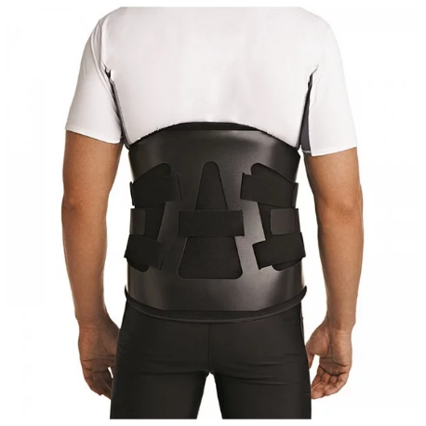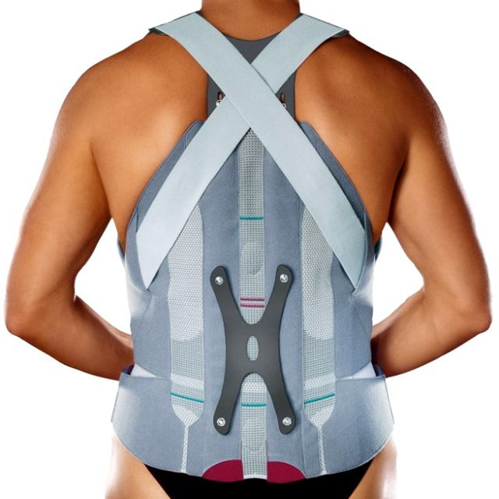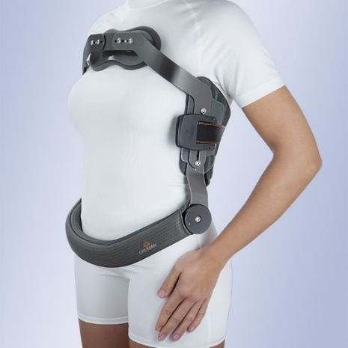
Рис.1 Аналоги
Плюсы:
- Жёсткий корсет
- Выпрямляет спину
- Удобно надевать и снимать
Минусы:
- Не держит предплечья в нужном положении
Глава 2
Изготовление корсета.
2.1 Создание чертежа корсета.
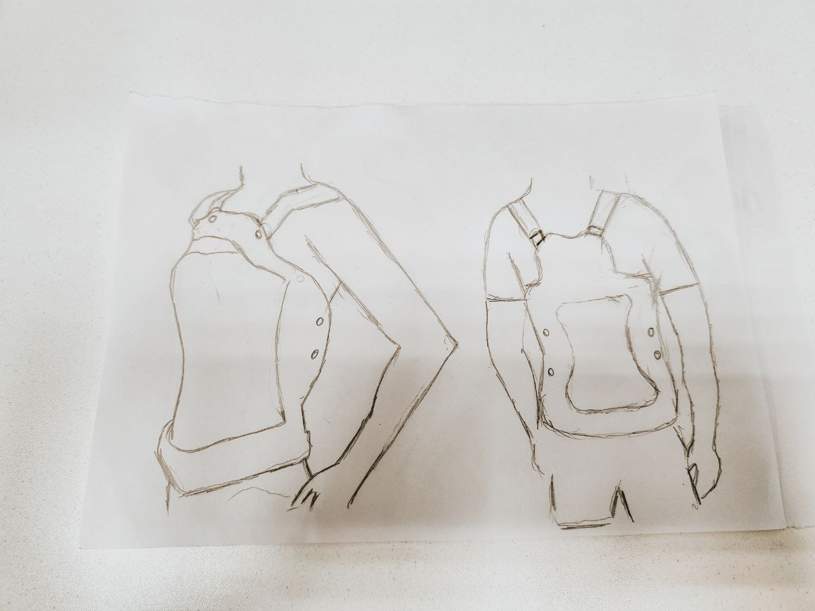
Рисунок 2. – Эскиз корсета
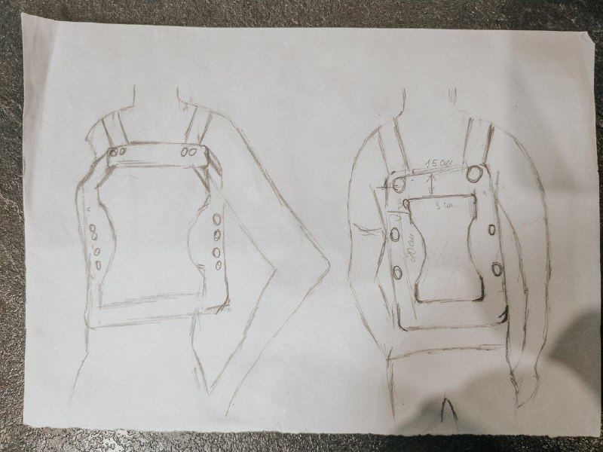
Рисунок 3 – Эскиз прототипа
На первом этапе представлен эскиз (рисунок 1.), на котором изображён корсет, вид спереди и сбоку. Также на нём показаны все крепления и ремешок, который удерживает плечи в естественном положении. А на рисунке 2 корсет в упрощённом варианте для макета.

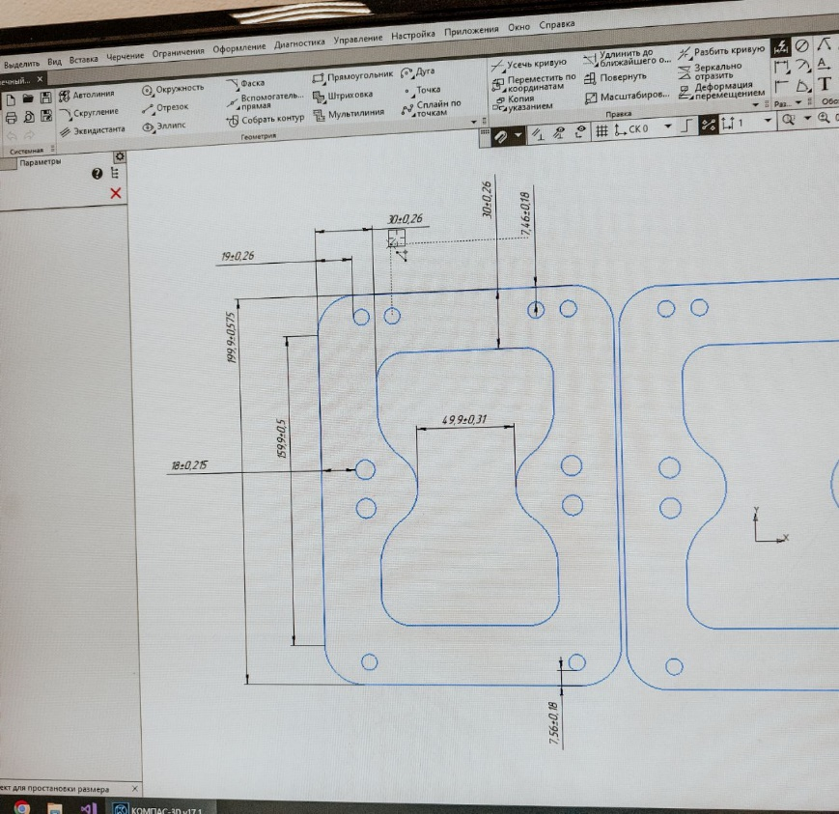
Рисунок 4 – чертёж в программе Компас 3D
На следующем этапе был сделан чертеж для моего девайса в программе Компас 3D (рисунок 3). Программа Компас 3D - это российская система трехмерного проектирования, ставшая стандартом для тысяч предприятий и сотни тысяч профессиональных пользователей. КОМПАС-3D широко используется для проектирования изделий основного и вспомогательного производств в таких отраслях промышленности, как машиностроение, приборостроение, авиастроение, судостроение, станкостроение, вагоностроение, металлургия, промышленное и гражданское строительство, товары народного потребления и т. д.
Чертёж представляет собой каркас, который состоит из двух половинок.

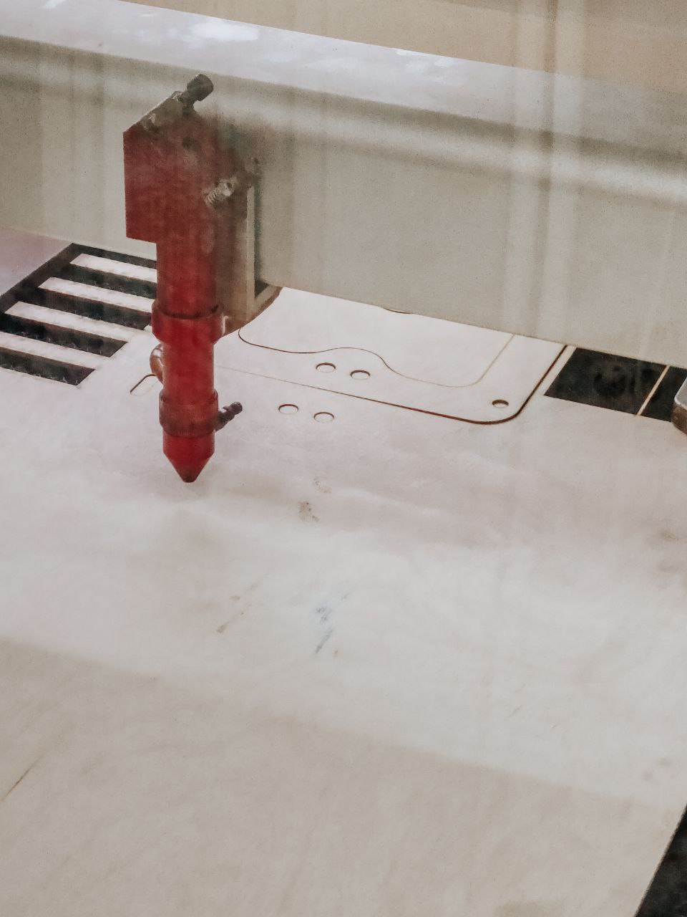
Рисунок 5 – Создание каркаса из фанеры
После проверки чертежа, на лазерном станке вырезали каркас из фанеры (рисунок 4).
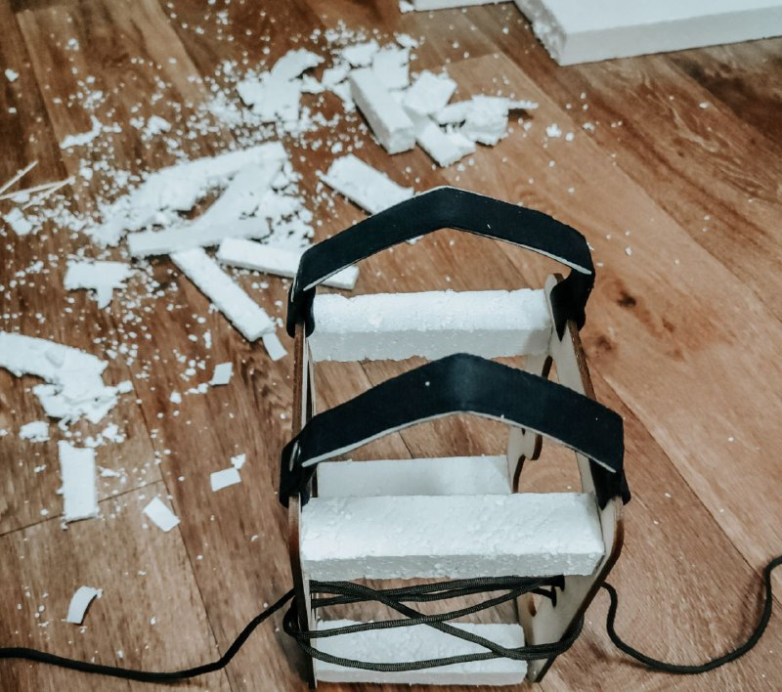
Рисунок 6 – Сборка девайса

Были подготовлены материалы для девайса. Затем был сшит толстый ремешок, приделаны кнопки, чтобы корсет легко снимался и одевался, дальше был вырезан пенопласт по размерам и веревки для скрепления девайся сбоку. Таким образом, был собран готовый макет, который представлен на рисунке 7.
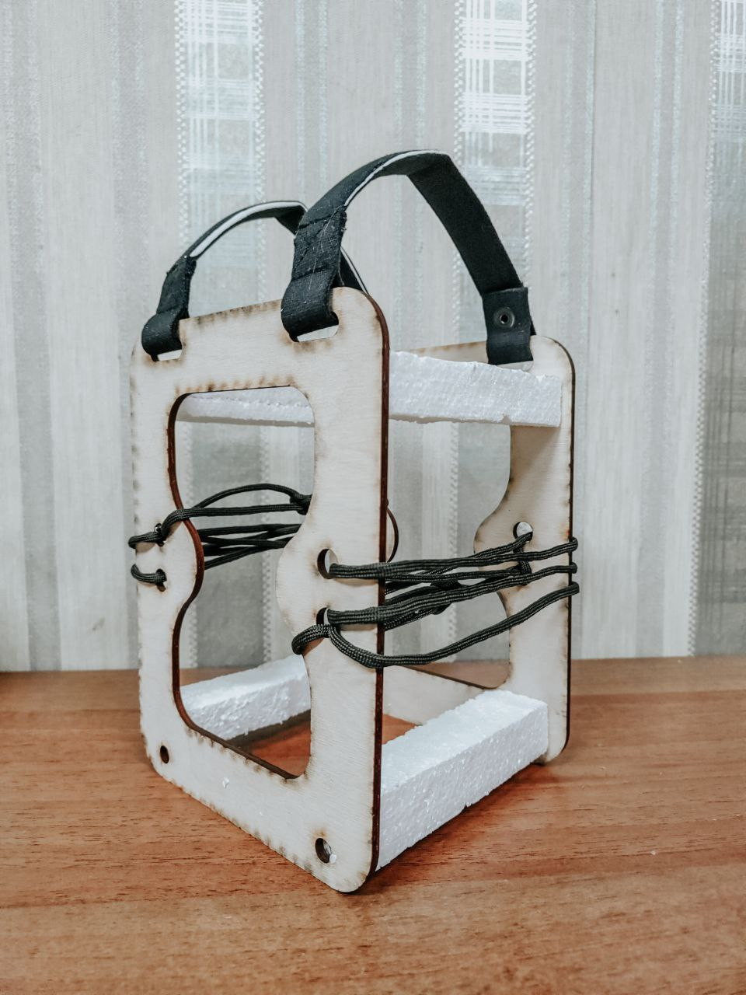
Рисунок 7 – Готовый макет.

Заключение
В результате проекта был создан макет девайса, который решает проблему юных скрипачей, помогая им привыкнуть к правильному положению плеч.
В процессе изготовления девайса была проделана очень тщательная и кропотливая работа. Цель достигнута, поставленные задачи выполнены.

Список литературы
Сборники:
1 Мещерякова Л.В. В сборнике: НАУКА, ОБРАЗОВАНИЕ, ИННОВАЦИИ: АКТУАЛЬНЫЕ ВОПРОСЫ И СОВРЕМЕННЫЕ АСПЕКТЫ. сборник статей IX Международной научно-практической конференции. Пенза, 2021. С. 150-152.
2 Мещерякова Л.В. В сборнике: АКТУАЛЬНЫЕ ВОПРОСЫ СОВРЕМЕННОЙ НАУКИ И ОБРАЗОВАНИЯ. сборник статей XIII Международной научно-практической конференции. Пенза, 2021. С. 199-201.
3 Абдрахманова А.Е. В сборнике: АКТУАЛЬНЫЕ ВОПРОСЫ СОВРЕМЕННОЙ НАУКИ И ОБРАЗОВАНИЯ. сборник статей VI Международной научно-практической конференции. В 2 ч.. Пенза, 2020. С. 187-189.
4 Дакинова Б.Т. В сборнике: WORLD SCIENCE: PROBLEMS AND INNOVATIONS. сборник статей LVII Международной научно-практической конференции. Пенза, 2021. С. 137-139.
5 Милехина Л.В., Сафошина А.В. В сборнике: Актуальные вопросы развития педагогического мастерства. Обмен опытом. сборник работ по материалам IV Региональной научно-практической конференции. 2019. С. 148-150.
Электронные ресурсы:
1 Ортопедический корсет – URL: https://ru.wikipedia.org/wiki/Заглавная_страница

